
МИНОБРНАУКИ РОССИИ

Федеральное государственное бюджетное образовательное учреждение высшего образования

«МИРЭА - Российский технологический университет»

РТУ МИРЭА

Институт информационных технологий (ИТ)
Кафедра прикладной математики (ПМ)

ОТЧЕТ ПО ПРАКТИЧЕСКОЙ РАБОТЕ №5
по дисциплине
«Технологии и инструментарий анализа больших данных»

Выполнил: студент группы ИКБО-33-22 | Шило Ю. С.
Проверил: преподаватель | Юрченков И.А.

Практическая работа выполнена « » 2025 г.
(подпись студента)

Зачтено « » 2025 г.
(подпись преподавателя)

Москва 2025
Задание 1
Текст задания:
Изобразить гистограмму, которая показывает баланс классов. Сделать выводы.
Выполнение задания:
data = pd.read_csv('PR5/earthquake_data_tsunami.csv', sep=',')

plt.figure(figsize=(18, 6))

class_counts = data['tsunami'].value_counts()
class_labels = ['Без цунами', 'С цунами']

plt.bar(class_labels, class_counts.values)
plt.show()
Построенная диаграмма:
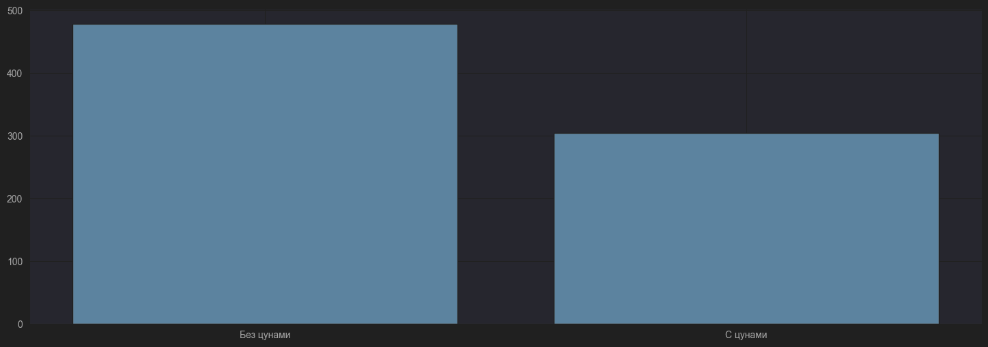
Вывод:
В исходном датасете количество землетрясений, не вызвавших цунами, превосходит количество землетрясений, сопровождавшихся цунами.

Задание 2
Текст задания:
Разбить выборку на тренировочную и тестовую. Тренировочная для обучения модели, тестовая для проверки ее качества.
Выполнение задания:
data = pd.read_csv('PR5/earthquake_data_tsunami.csv', sep=',')

print("Столбцы в датасете:", data.columns.tolist())

predictors = data.drop(columns=["tsunami"])

target = data["tsunami"]

x_train, x_test, y_train, y_test = train_test_split(
predictors,
target,
train_size=0.8,
shuffle=True,
random_state=271
)

print("Размер для признаков обучающей выборки:", x_train.shape, '\n',
"Размер для признаков тестовой выборки:", x_test.shape, '\n',
"Размер для целевого показателя обучающей выборки:", y_train.shape, '\n',
"Размер для показателя тестовой выборки:", y_test.shape)

Задание 3
Текст задания:
Применить алгоритмы классификации: логистическая регрессия, SVM, KNN. Построить матрицу ошибок по результатам работы моделей (использовать confusion_matrix из sklearn.metrics).
Выполнение задания:
scaler = StandardScaler()
x_train_scaled = scaler.fit_transform(x_train)
x_test_scaled = scaler.transform(x_test)

models = {
"Логистическая регрессия": LogisticRegression(max_iter=1000),
"SVM": SVC(),
"KNN": KNeighborsClassifier(n_neighbors=5)
}

variable = []

for name, model in models.items():
model.fit(x_train_scaled, y_train)
y_pred = model.predict(x_test_scaled)

variable.append(y_pred)

unique_labels = np.unique(np.concatenate((y_test, y_pred)))

cm = confusion_matrix(y_test, y_pred)

disp = ConfusionMatrixDisplay(confusion_matrix=cm, display_labels=['Без цунами', 'С цунами'])
disp.plot(cmap="Blues", xticks_rotation=45)
plt.title(f"{name}")
plt.show()
Построенные диаграмма:
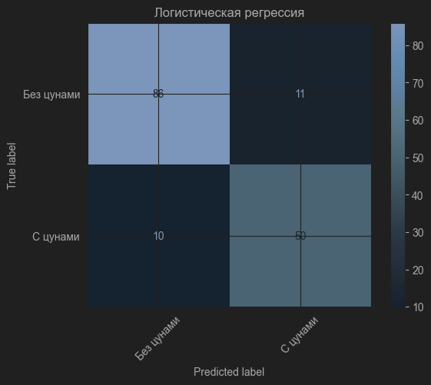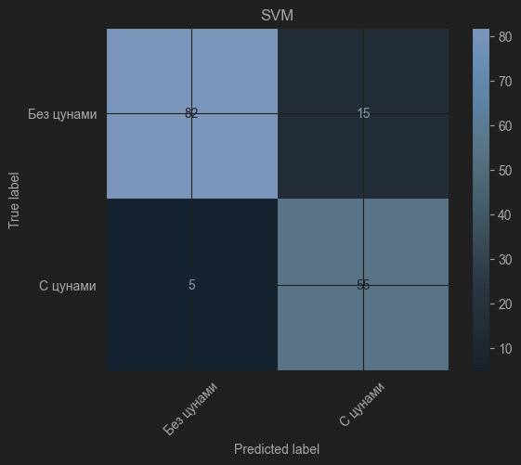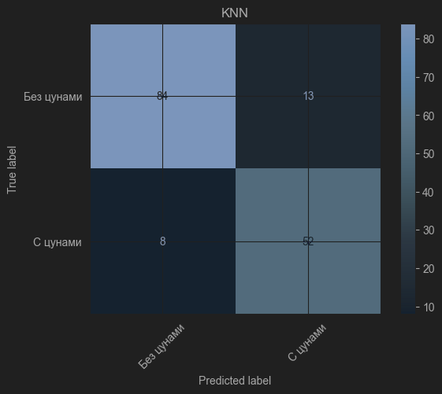

Задание 4
Текст задания:
Сравнить результаты классификации, используя accuracy, precision, recall и f1-меру (можно использовать classification_report из sklearn.metrics). Сделать выводы.
Выполнение задания:
print("Logistic Regression\n", classification_report(y_test, variable[0]))
print("SVM\n", classification_report(y_test, variable[1]))
print("KNN\n", classification_report(y_test, variable[2]))
Вывод:
Для моего датасета все три модели демонстрируют сходную общую точность (87%), но SVM показывают лучшую полноту обнаружения цунами по сравнению с остальными.

